青春生活事件簿(一)
玩過頭就完「蛋」！--「阿魯巴」與脫褲子遊戲
小杰班上的同學都很活潑，最
近男生們流行一種脫褲子遊戲，一
下課就在教室或走廊上跑來跑去脫
對方的褲子，有時還好幾個人圍攻
一個，雖然有同學曾經因褲子被拉
下來而絆倒，但大家看到花花綠綠
的四角褲露出來就哈哈大笑。小杰
也覺得這種遊戲很有趣，就像男生
間互相偷襲下體的抓鳥活動，反正
就大家在玩嘛，也沒啥大不了的！
(圖1)

這天剛好小杰生日，幾個死黨
一下課就說要幫他慶生(圖2)，給他
一個special 的回憶，接著就把他
圍起來，有的人抓手，有的人抬腳，
硬把小杰兩腿打開去撞走廊上的鐵
欄杆，小杰一邊笑一邊掙扎扭動，
(圖3)

但同學的力量太大，所以閃避
不及撞個正著，小杰當場痛得眼淚
都流出來了，一時趴在地上站都站
不起來，旁邊的死黨們則拍著手唱
生日快樂歌，大喊：「恭喜你成為正
港男子漢囉！」…(圖4)

4

青春生活事件簿(二)
向「性騷擾」Say NO
曼君的同學灝偉非常好動，但也非常喜歡在同學間開黃腔，每次都在班上大肆講黃色笑話或是討論女生身材。(圖1)  有一天下課時，灝偉跑過來跟曼君說了一個黃色笑話，曼君聽到後感到很不舒服，覺得自己被調戲了。(圖2)  隨後，灝偉又和其它同學品頭論足，甚至帶有色瞇瞇的目光，討論起曼君胸部很大的話題，讓曼君更是感覺不自在與不舒服。(圖3)  面對灝偉不禮貌而帶有性意識的言語、動作，曼君可以為自己做些什麼?以維護自己的權利。(圖4) | 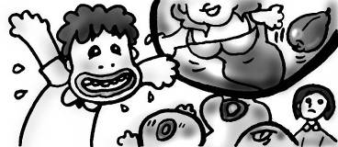  1
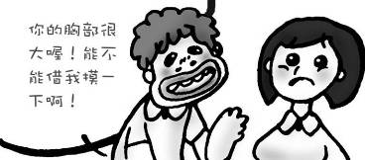
2
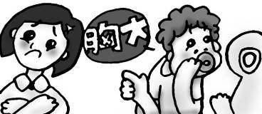
3
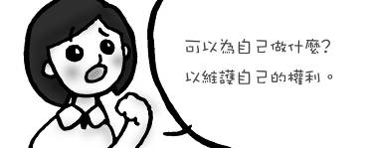
4

青春生活事件簿(二)
曬恩愛--公共場所的親密行為
記得剛開始交往的時候，其他同學還不知道，所以兩個人只能逮到機會就互望微笑，偶爾放學回家的路上，大宇會幫珍心扛一下沉重的書包，就是兩人最甜蜜的時光。(圖1)  但隨著大家都曉得他們是男女朋友後，大宇認為「愛就是讓大家都知道」，所以在班上聊天時也不避諱抱著珍心的腰，有時還會拉著珍心坐在自己的大腿上說悄悄話。  大宇和珍心是班上公認的班對，每當大宇在同學面前表現兩人親暱的舉動時，面對著其他人曖昧或不以為然的表情，雖然珍心覺得有點尷尬而想拒絕，但在大宇的堅持下，她也不好多說什麼。(圖2)  不過有時珍心也會懷疑，大宇這種作法是真的愛她，還是只是想誇耀他有追女人的本事而已…(圖3) | 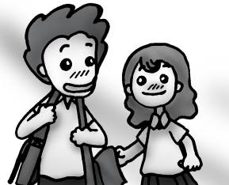  1
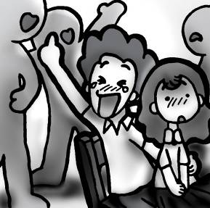
2
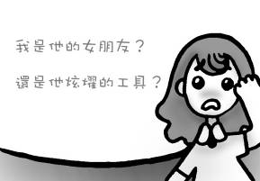
3

